**Criação de grupos no Microsoft 365 admin center**

**Grupo Microsoft 365**

**Grupo de segurança**

**Grupo de distribuição**

**Grupo de Microsoft 365:** Para criar grupo Microsoft 365 devemos seguir os seguintes passos.

1. Entrar como administrador do locatário
2. Ir em Teams e groups
3. Ir em Active teams e groups

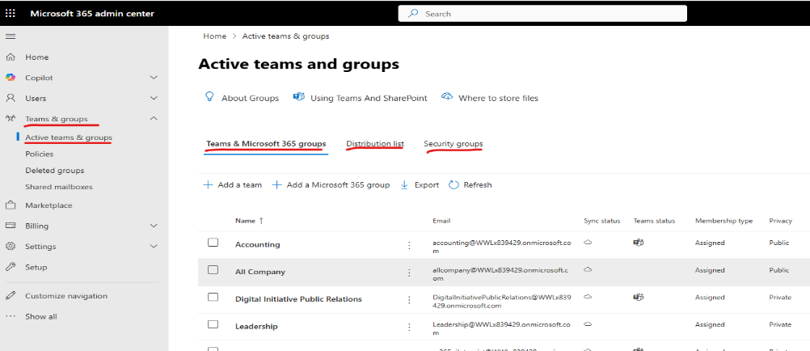

1. Escolhe o tipo de Grupo, no nosso caso escolheremos o grupo Microsoft 365.
2. Ir em Add a Microsoft 365 group

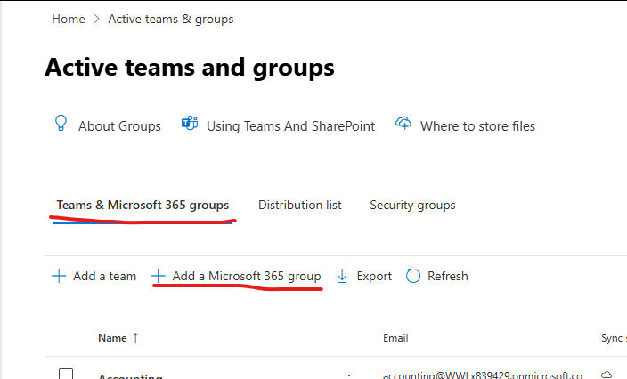

1. Em **set up the basics**, adicione o nome do grupo e a descrição, e **next**

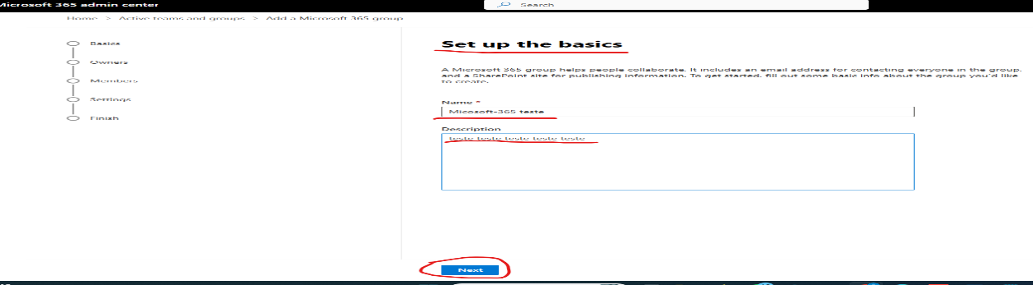

1. Adicionar um proprietário para o grupo
2. Em Assign owners ir em **+Assign owners**

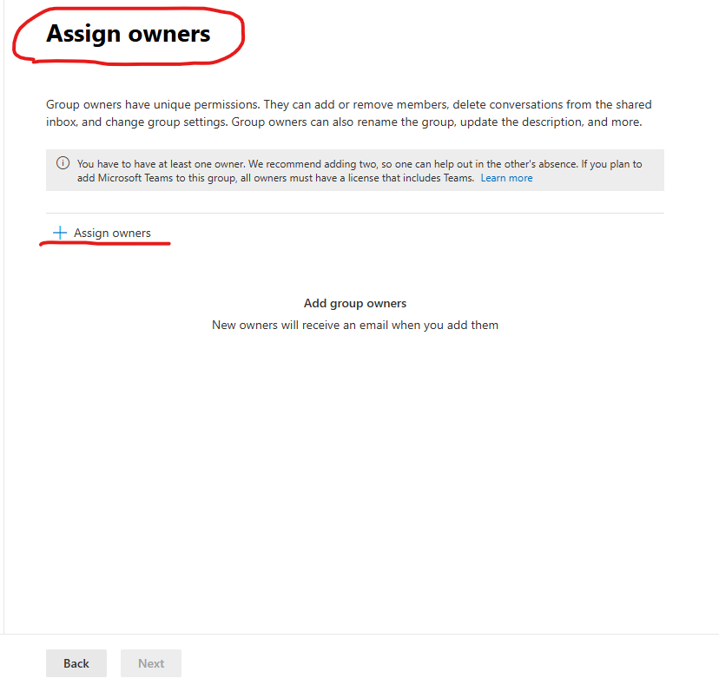

……………………………………………………………………

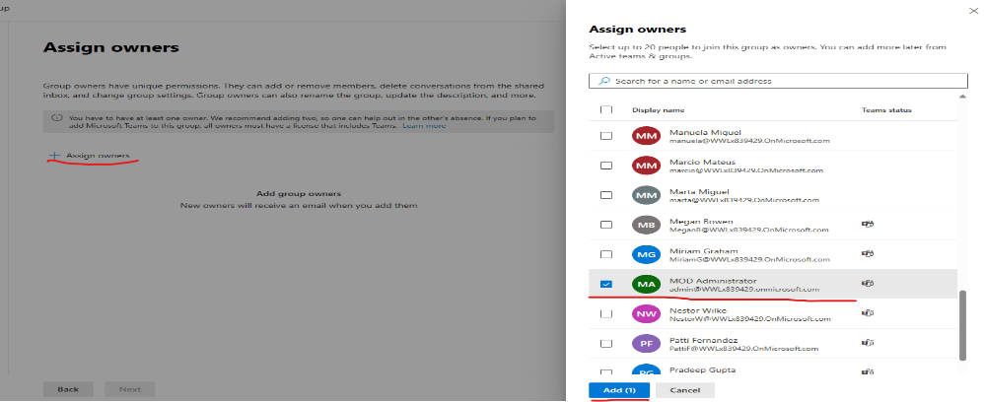

1. Adicione um proprietário do grupo e click em Add(1)

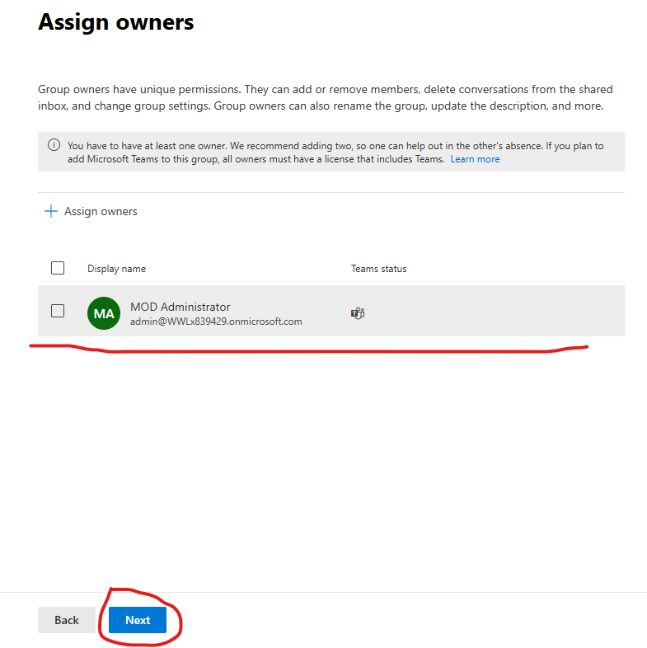

1. Next
2. Em adicionar membros é opcional, pode ser adicionado os membros no grupo nesse momento ou depois de criar o grupo:
3. Next

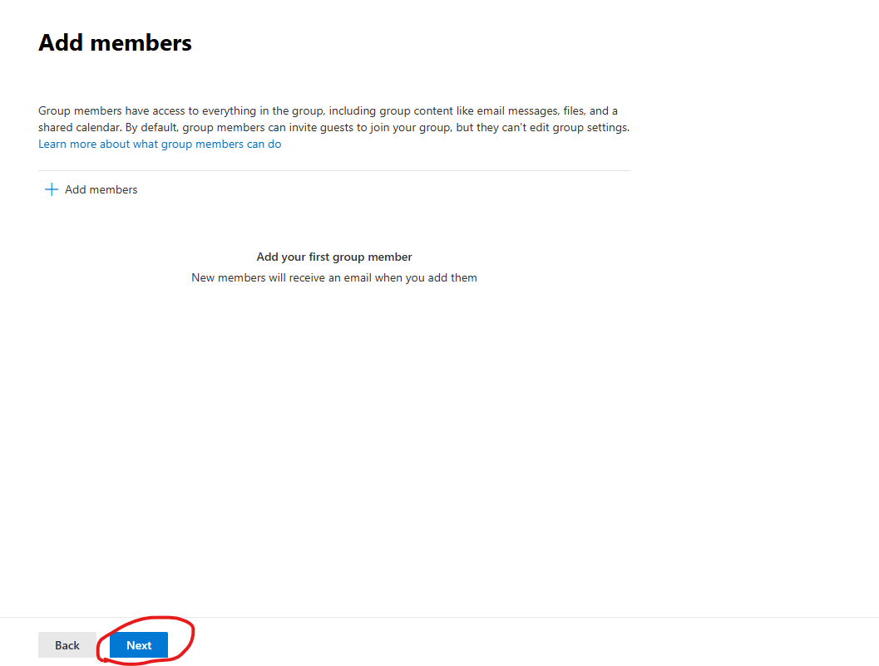

1. Em edit settings, adicione um endereço de email para o grupo.  
    ex: m365
2. Em Privacy podemos escolher se será um grupo publico ou privado.
3. Next.

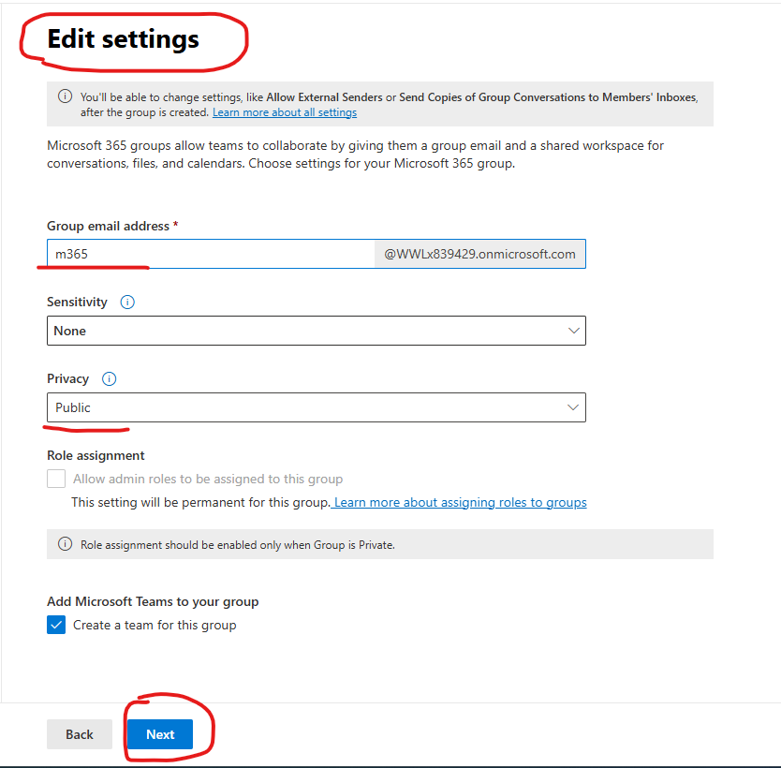

1. **Review and finish adding group** serve para verificar os dados do nosso grupo, podemos editar caso algo não esteja no padrão pretendido, ou seja serve para nos dar um avisão gerar do que foi feito durante a criação do nosso grupo.

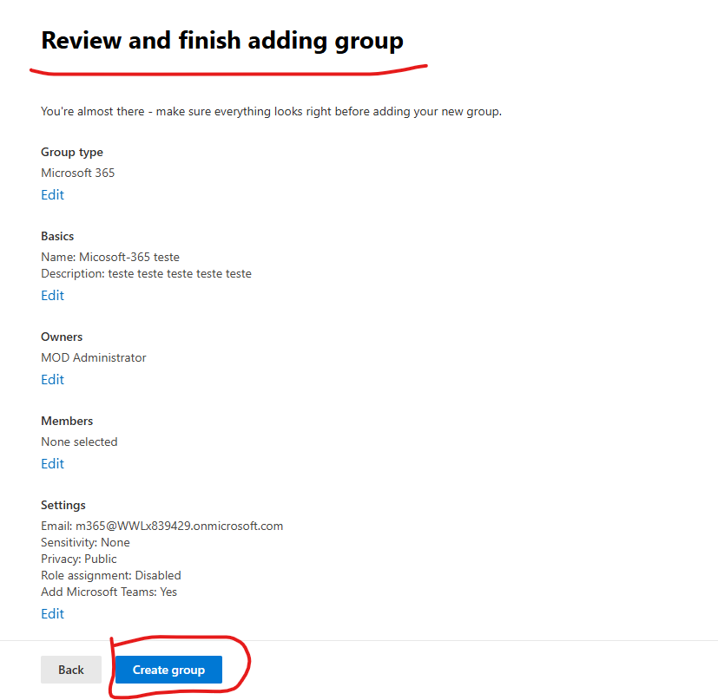

1. Caso esteja tudo bem, vai em criar grupo.

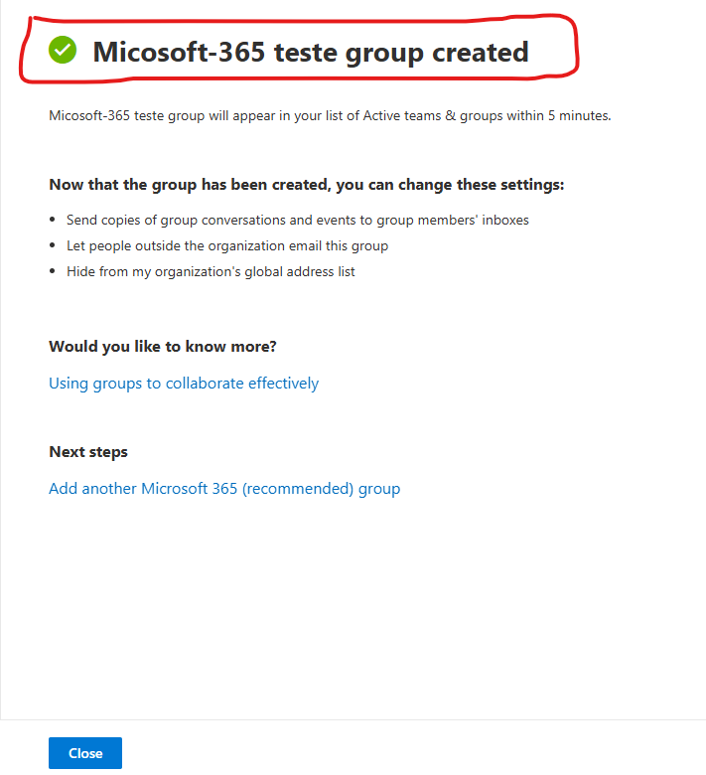

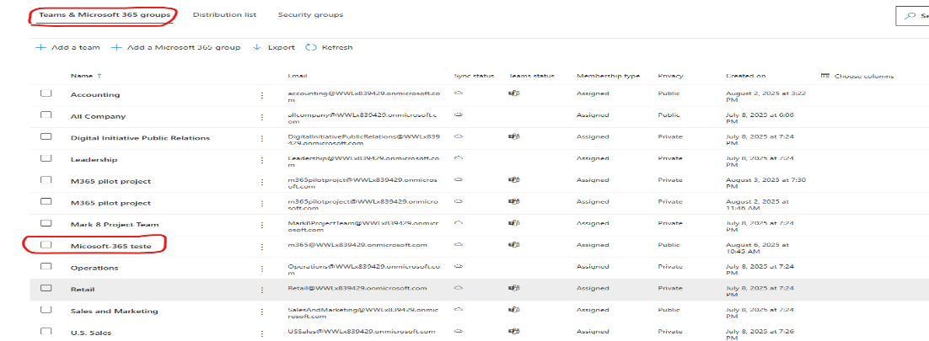

**Grupo de segurança:** Para criar grupo Microsoft 365 devemos seguir os seguintes passos.

1. **Em Active teams e groups**
2. **Ir em security groups**
3. **Ir em +Add a security groups**

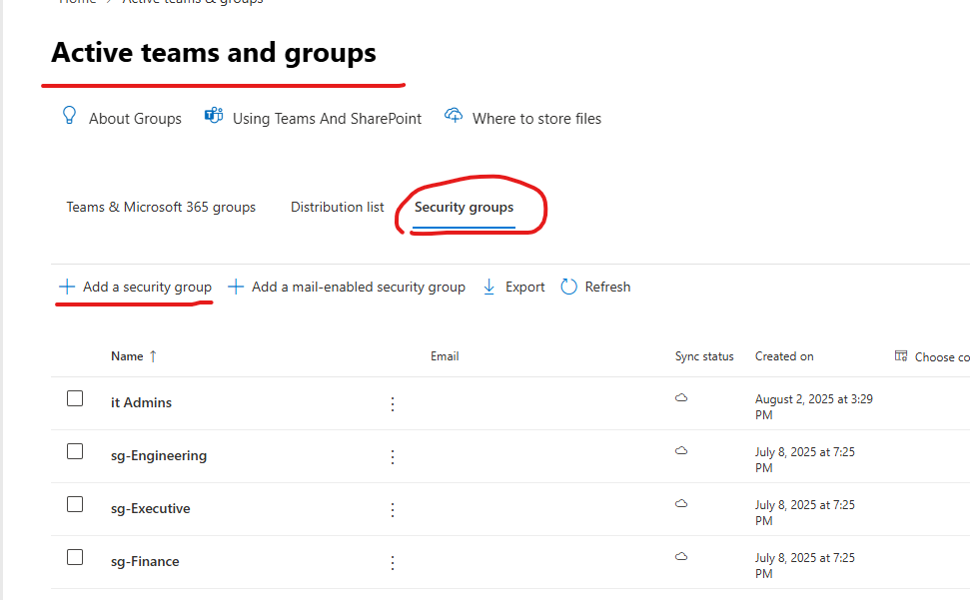

1. **Set up the basics**
2. **Adicione o nome do grupo e de uma descrição**
3. **Next**

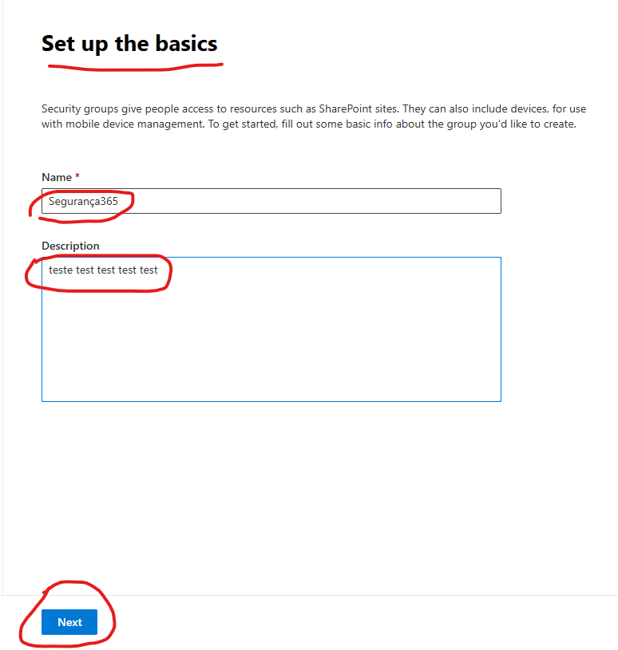

1. **In Edit settings click next.**

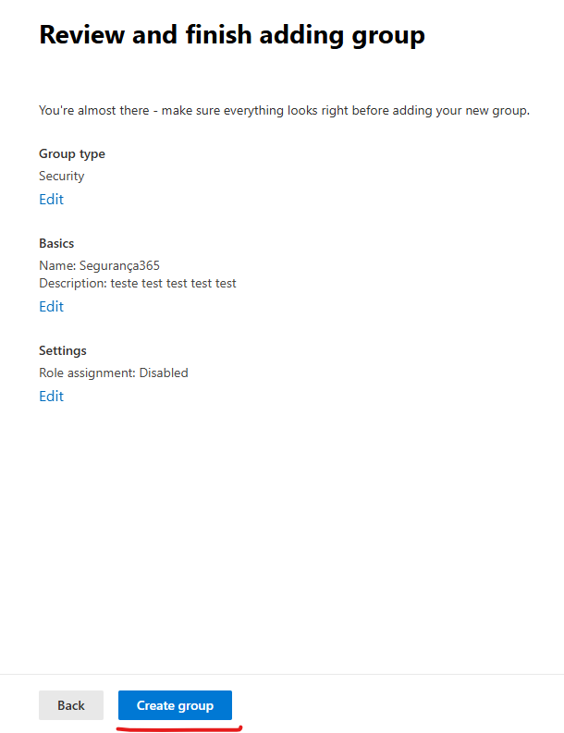

1. **Criar grupo.**

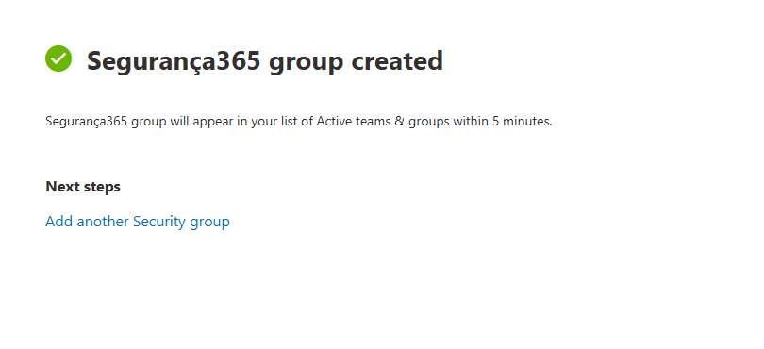

**Grupo de distribuição:** Para criar grupo de distribuição devemos seguir os seguintes passos.

1. **Em Teams e groups**
2. **Ir em distribution list**
3. **+Add a distribution list**
4. **Em Set up the basics adicione um nome no grupo e de uma discrição**
5. **Next**

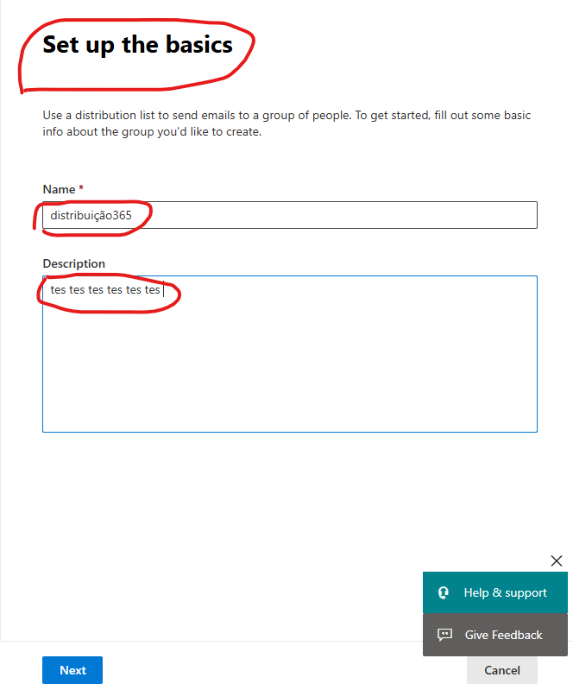

1. **Adicionar um proprietário do grupo**
2. **Em Assign owners ir em +Assign owners**

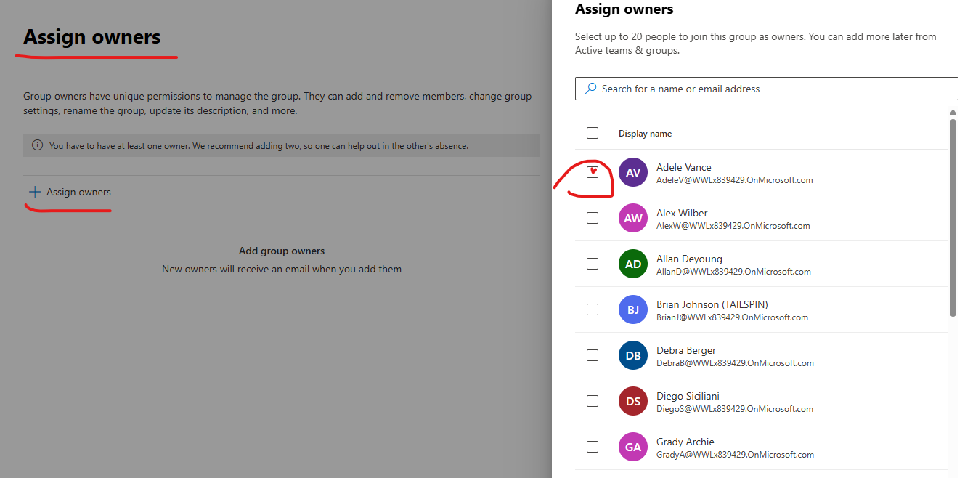

1. Click em Add(1)

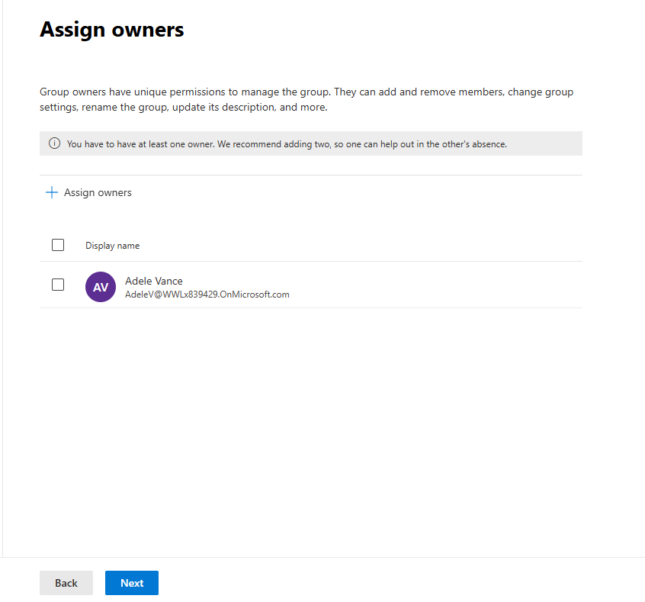

1. Next
2. Adicionar um email para o grupo

Ex: distribuição

